БУДОВА РОСЛИН
РОСЛИНИ - ЖИВI ОРГАНI3МИ. РОСЛИНИ - ДЖЕРЕЛО ПОЖИВНИХ РЕЧОВИН I КИСНЮ НА 3ЕМЛI.
Мета. Формувати поняття "орган", "брунька", ознайомити iз будовою рослин; розвивати вмiння аналiзувати, спостережливiсть, пам'ять; виховувати любов до природи, гуманне ставлення до всього живого.
Обладнання. Двi гiлочки заздалегiдь поставленi у чисту i зафарбовану синькою воду, гербарiй, таблиця "Будова рослин".

Хід уроку

I.Хвилинка спостережень.
-Які рослини викликають у тебе сум?Чому?
-Уяви,що перед тобою кущ красивих червоних троянд.Що ти хотів би зробити з трояндами?
II.Пepeвіркa домашнього завдання.
1.Фронтальне опитування.
2.Розгадування кросворду.

РОСЛИНИ - ЧАСТИНА ЖИВОЇ ПРИРОДИ
Вiдгадай загадки. У клiтинки по горизонrпалi впиши вiдгадки. Про які рослини ти дiзнався? Прочитай у вертикальнiй paмці..

1
2
3
4
5
6
7
8
9

Стоїть, колихається, головою величається, а торкнеш - кусається.
2. Сама холодна, а iнших припiкає.
Стала на полянi в жовтiм сарафанi.
Пiдросте - всмiхнється, для вітрів вбереться
В платтячко бiленьке, пишне та легеньке. Хто вона?
Дiжечка на дiжечцi, дiжечка на дiжечцi, а зверху китичка.
Стоять у полi сестрицi, бiлi вії , золотистi очицi.
Росту при дорозi, подорожнiм стаю у пригодi.
У зеленому лiсочку
Пiд мережаним листочком Червонiє невеличка
Спiла ягiдка …
Явисока i струнка. На городi я зросла.
А зовуся ...
Я найперша зацвiтаю синiм цвiтом серед гаю.
Вiдгадайте, що за квіткa, бо мене не стане влiтку?

Відгадки.1.Будяк.2.Кропива.3.Кульбаба.4.Очерет.5.Королиця.6.Подорожник.7.Суниця.8.Лобода.9.Проліска.

111. Повiдомлення теми i завдань уроку.
Гра "Назви рослину".
Учитель показує малюнки рослин, а дiти називають їх.
Малюнки: дуб, смородина, деревiй, яблуня, калина, клен, калюжниця,
шипшина, береза, айстра.
- Сьогоднi на уроцi ми дiзнаємось, що спiльного мiж цими рослинами i про їх значення для життя на Землi.
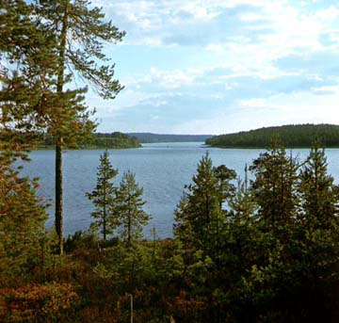

IV. Вивчення нового матерiалу.

1. Розповiдь учителя зелементами бесiди.
- У природi є багато видiв рослин. Ви були в лici i бачили, що рослини дуже рiзнi.І дерева, i кущi, i трави з ягодами й квiтками. Яка краса! Є такi рослини, якi ростуть caмi, є такi, якi вирощують люди. Але у них е щось спiльне. А що?

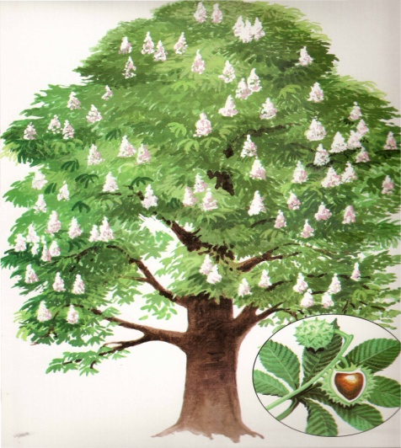

Bci рослини мають схожу будову. Кожна рослина складаеться з частин, якi називаються органами. Кожен орган мае свою назву: Kopiнь, стебло, листок, квіткa, плiд з насiнням.
- Подивiться на таблицю "Органи рослин".
1 - кopiнь рослини. Він знаходиться у грунтi. За допомогою кореня рослина живиться поживними речовинами.
2 - стебло. На ньому є листки, квiти, плоди. Вони знаходяться над поверхнею фунту. По стеблу поживнi речовини рухаються до листкiв, квітів i плодiв. Цi речовини пiдтримують життя рослин. Стебло може бути зеленого або коричневого кольору.
3 - листки, якi найчастiше бувають зеленого кольору. Вони можуть бути гладенькi, шорсткi, округлi чи зазубрені.
4 – квітка. У кожної рослини вона рiзна за величиною, формою i кольором. За допомогою кольору квiти приваблюють до себе комах, якi запилюють їх. Запилена квіткa перетворюеться на плiд .
Плоди також бувають рiзнi за кольором i взглядом. Горiхи, яблука, сливи - це плоди. За допомогою насiння з плодiв рослини розмножуються.

ВИСНОВОК. Органи рослин рiзних видiв рiзняться довжиною, висотою, формою, розмiщенням у просторi, кольором, розмiром.

2. Рослини - живi органiзми.
- За яки ми ознаками рослини належать до живої природи?
- Спостерiгаючи за рослинами, ви помiтили, що вони ростуть, змiнюється їх зовнiшнiй вигляд, вони по-своєму рухаються; кopeнi ростуть i розгалужуються в грунтi, листки i квiти повертаються до сонця, насiння розлiтається в рiзнi мicця. Через деякий час рослина вiдмирає. За всімa цими ознаками рослина належить до живої природи.
Діаграма ВЕННА

Спільне Відмінне Спільне
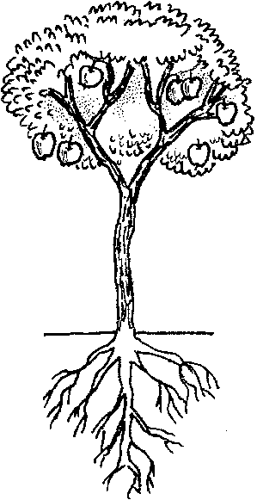
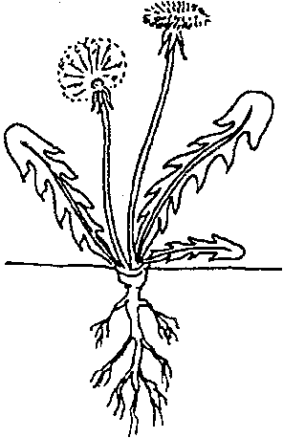
Квітка
Коріння
Плід
Стовбур
Листя
Гілки
Стебло

З. Практична робота.
- Я стверджую, що рослини - живi органiзми. Кожний орган мае якесь значення, виконує певну функцiю. Biд кореня по стеблу рухається вода з поживними речовинами. Проведемо дослiд i переконаємося у цьому.

Дослiд.
Вiзьмiть двi гiлочки однiєї рослини. Одну поставте у пiдфарбовану синькою воду, а другу - у чисту воду. Через деякий час розрiжте гiлочки навпiл. Що ви побачили?
Отже, рослина вбирає не тiльки воду, а й поживнi речовини.

4. Розповiдь учителя про живлення i дихання рослин.
- Рослини живляться не тiльки тими речовинами, що є у грунті, вони caмi утворюють поживнi речовини.
Де i як це вiдбувається? Розгляньте схему дерева. У листках рослин утворюється цукор i крохмаль. Цi поживнi речовини утворюються з води i вуглекислого газу. Вода до листкiв надходить вiд кореня, а вуглекислий газ з повiтря. Пiд дiєю сонячної енергії утворюеться цукор i крохмаль.
Частину цукру i крохмалю рослини використовують для росту, а невикористану частину поживних речовин накопичують у коренях, стеблах, листках i плодах .
Цю таємницю розгадав росiйський учений К. Тiмiрязев.
Ученi розгадали ще одну загадку: вдень на свiтлi в листках рослин утворюється кисень, який видiляється у повiтря. А кисень, як відому, газ, яким дихає все живе на Землi.
- Чи дихають caмi рослини? Як ви думаєте?
- Так, рослини дихають вciмa органами вдень i вночi. Пiд час дихання
вночi вбирають iз повiтря кисень, а видiляють вуглекислий газ.

Робота з пiдручником .

1.Читання статтi "Будова рослин".

2.Розгляд iлюстрацi'i .

З. Вiдповiдi на запитання.

4.Опрацювання cтаттi "Рослини - живi органiзми".

5.Розгляд та аналiз схем "Живлення рослин", "Дихання рослин".

Розміщенням у просторі
Формою
Висотою
Довжиною
Розміром
Кольором
Органи рослин різних видів різняться

6.Вiдповiдi на запитання.

7.Творча робота.
- Як ви розумiєте вислiв: "Охороняти рослини –
зберiгати життя на Землi"?

Фiзкультхвилинка.
У садку зеленому яблук нарвемо,
У плетені кошики
Ми їх складемо.
Ніжки хай потрудяться,
Танок почнемо.
Вправними,бадьорими
Ми всі зростемо.

VI. 3акрiплення вивченого матерiалу.
- Якi органи є у рослин?
- Вiдгадайте загадку.
У теплi кохається,
пiд листком ховається,
за xвіст припнутий. (Огірок)
- Чому ви вирiшили, що це огірок?
• Одежин за двісті має,
жодну з них не застібає.
- Чому капуста, а не цибуля?
- Яка частина у капусти їстівна?
VII. Робота в зошитi
Запиши назви opганів суницi (завд. 1)
Запиши вiдповiдь на питання (завд. 2).
Познач правильну вiдповiдь (завд. 3).
Доповни схеми (завд. 4).
Творча робота (завд. 5).
VIII. Пiдсумок уроку.
- За якими ознаками рослини вiдносяться до живої природи?
IX. Домашне завдання.
Опрацюйте cтаттi пiдручника "Будова рослин" , "Рослини - живi органiзми". Усно складiть розповiдь, як ви дбаєте про рослини.

